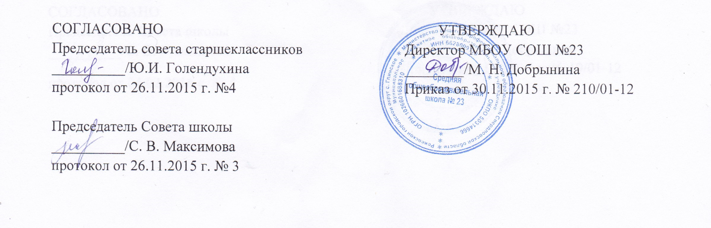  СОГЛАСОВАНО  Председатель совета старшеклассников  __________/Ю.И. Голендухина  протокол от 26.11.2015 г. №4  Председатель Совета школы  __________/С. В. Максимова  протокол от 26.11.2015 г. № 3 | УТВЕРЖДАЮ  Директор МБОУ СОШ №23  ________/М. Н. Добрынина  Приказ от 30.11.2015 г. № 210/01-12

ПОЛОЖЕНИЕ
о школьной одежде и внешнем виде учащихся МБОУ СОШ №23

1. Общие положения:
1.1. Настоящее положение разработано на основании:
- п.18 ст. 28 Закона РФ от 29.12.2012 №273-ФЗ «Об образовании в Российской Федерации»,
- рекомендаций Управления Федеральной службы по надзору в сфере защиты прав потребителей и благополучия человека по Свердловской области от 22 ноября 2012 года № 01-01-01-04/24615,
- письма Министерства общего и профессионального образования Свердловской области 07.05.2013 №01-01-81 «Об установлении требований к одежде обучающихся».
1.2. Требования к одежде обучающихся вводятся с целью:
- обеспечения обучающихся удобной и эстетичной одеждой в повседневной школьной жизни;
- устранения признаков социального, имущественного и религиозного различия между обучающимися;
- предупреждения возникновения у обучающихся психологического дискомфорта перед ровесниками;
- укрепления имиджа образовательного учреждения, формирования школьной идентичности.
1.3. Школьная форма, как и любой другой вид детской одежды, должна соответствовать гигиеническим нормам, которые изложены в техническом регламенте и СанПиН 2.4.7/1.1.1286-03.

2. Основные требования к школьной одежде и внешнему виду обучающихся
2.1. Общий вид одежды обучающихся, ее цвет, фасон определяются педагогическим советом по согласованию с Советом школы, советом старшеклассников.
2.2. Школьная форма устанавливается трех видов:
- парадная;
- повседневная;
- спортивная.
2.3. Парадная одежда используется обучающимися в дни проведения праздников, торжественных линеек.
Парадная одежда для учащихся 1-11 классов:
мальчики - костюм однотонный или брюки темные, сорочка белая или светлая однотонная, галстук (по желанию);
девочки - костюм однотонный (жилет, юбка длиной не выше 8 см от колена, сарафан), белая или светлая однотонная блузка.
2.4. Повседневная одежда для учащихся 1-11 классов:
мальчики - костюм однотонный, брюки, сорочка однотонная, галстук (по желанию), джинсы черного, темно-синего, цвета без декоративных элементов (классические), джемпер спокойных тонов, рубашка-поло;
девочки - костюм однотонный (жилет, юбка, брюки классические), однотонная блузка (длина ниже талии), джинсы черного, темно-синего, темно-коричневого цвета без декоративных элементов (классические, не с заниженной талией), сарафан, джемпер, водолазка; каблук обуви не выше 5 см.
Возможны любые комбинации из вышеперечисленных предметов при условии соблюдения требований к цвету и деловому стилю одежды.
Не разрешается использовать в качестве украшений массивные серьги, броши, кулоны, кольца, броский макияж, маникюр.
2.5. Спортивная одежда. На уроки физической культуры учащиеся должны переодеваться в спортивную одежду:
спортивный костюм, футболка, спортивные шорты, спортивные трусы, спортивная обувь;
Спортивная одежда в дни уроков физкультуры приносится с собой.
2.6. Одежда учащихся всегда должна быть опрятной, чистой, отглаженной. Не допускается носить в учебное время пеструю, яркую, джинсовую одежду, не соответствующую сезону, месту, деловому стилю; спортивные костюмы надеваются только для уроков физической культуры и на время проведения спортивных праздников, соревнований.
2.7. Учащиеся обязаны носить сменную обувь, обязательную для переобувания перед началом учебных занятий.
2.8. Ношение головных уборов во время учебных занятий запрещено.
3. Обязанности родителей.
3.1. Родителям обучающихся при выборе школьной формы следует придерживаться выбора одежды, схожей с описанием, принятым в настоящем Положении.
3.2. Контролировать внешний вид учащихся перед выходом в школу в соответствии с требованиями Положения.
4. Порядок введения и механизм соблюдения требований к школьной одежде
4.1. Ответственность за доведение информации до обучающихся и их законных
представителей и соблюдение пунктов данного Положения возлагается на классных руководителей.
4.2. О случае явки учащихся в одежде, не соответствующей данному Положению, родители должны быть поставлены в известность классным руководителем.
4.3. Данный локальный акт является приложением к Уставу школы и подлежит обязательному исполнению учащимися и другими работниками школы.
4.4. Настоящее положение вступает в силу с 1 сентября 2013г.

Положение принято на педагогическом совете от 27.05.2013 г. протокол №22.
Положение согласовано на Совете школы от 2013 г. протокол № 3.

Положение пересмотрено и принято на педагогическом совете от 25.11.2015 г. протокол № 3.

